Organigramme Menu Adhérant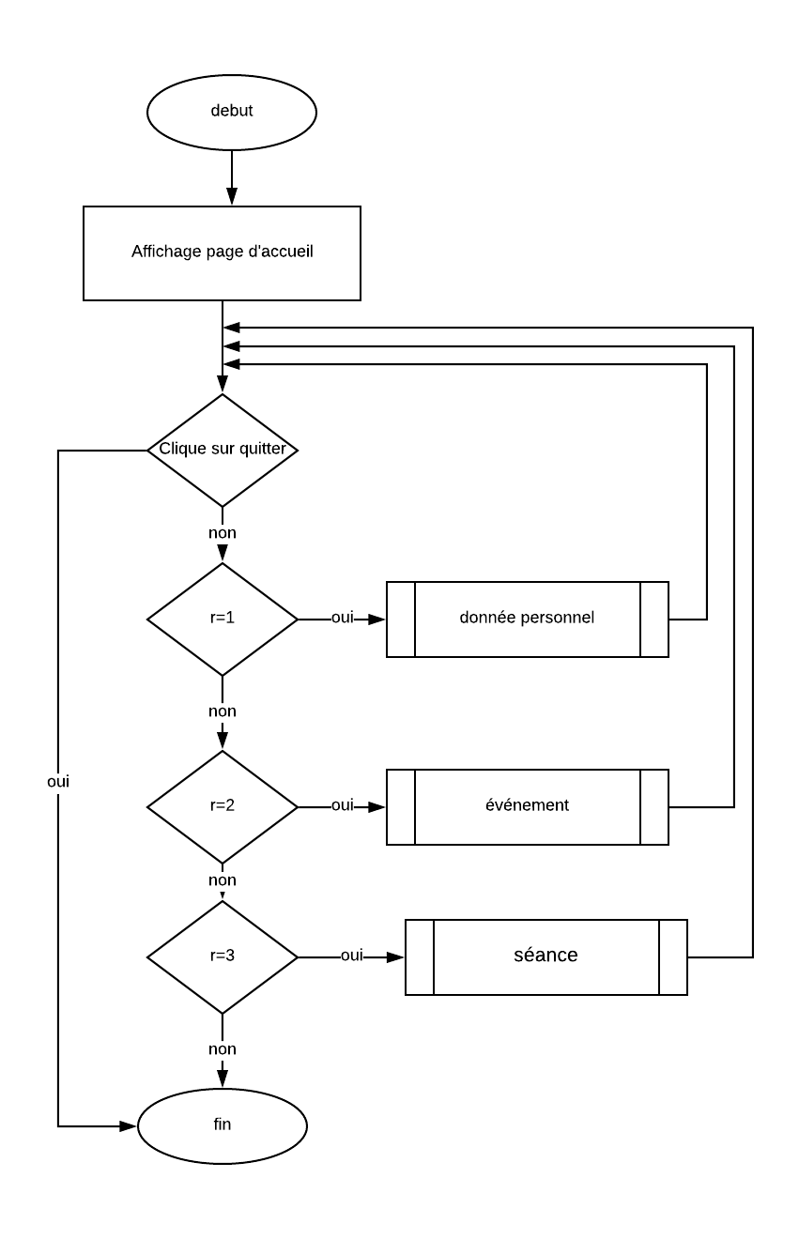

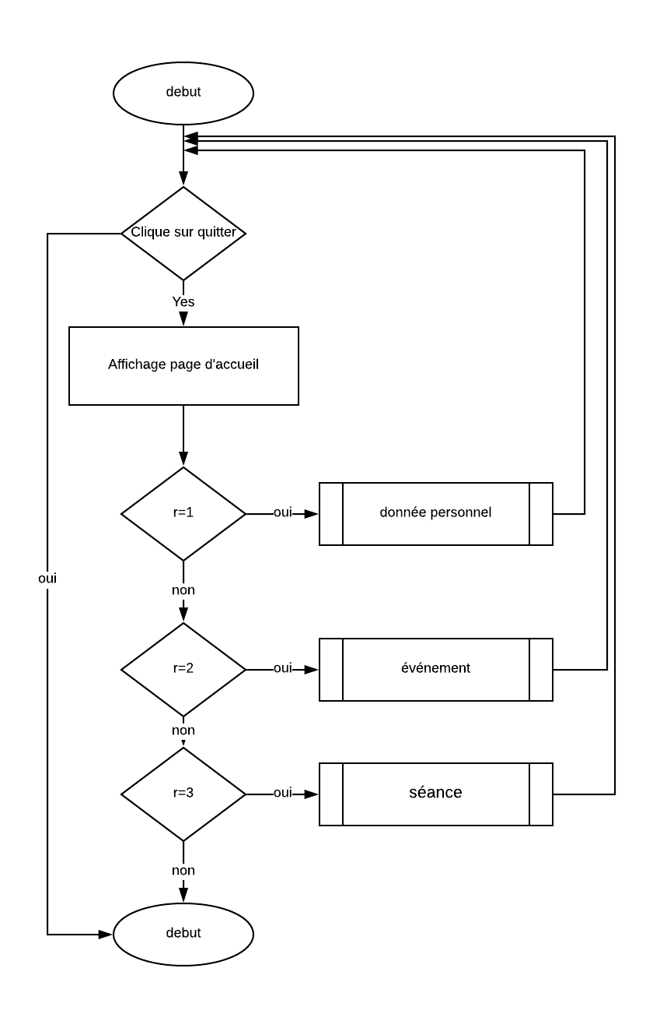

Organigramme Gestion donné personnel 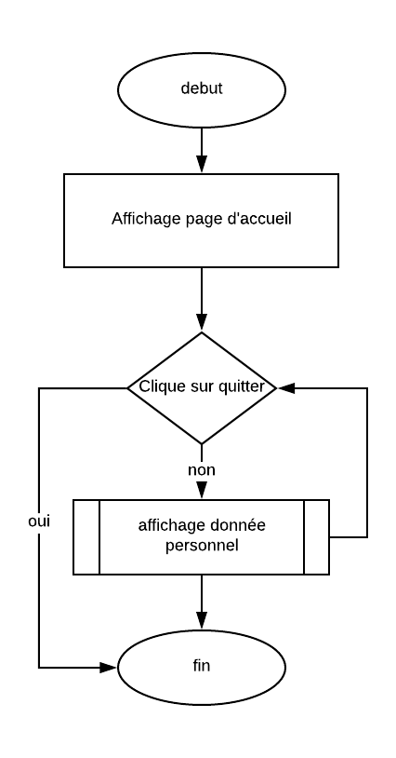

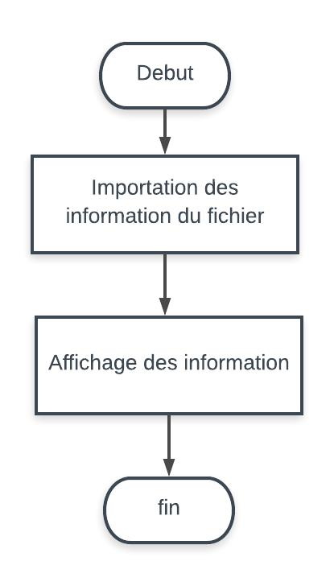
Organigramme d’affichage de la donnée personnelle
Organigramme événement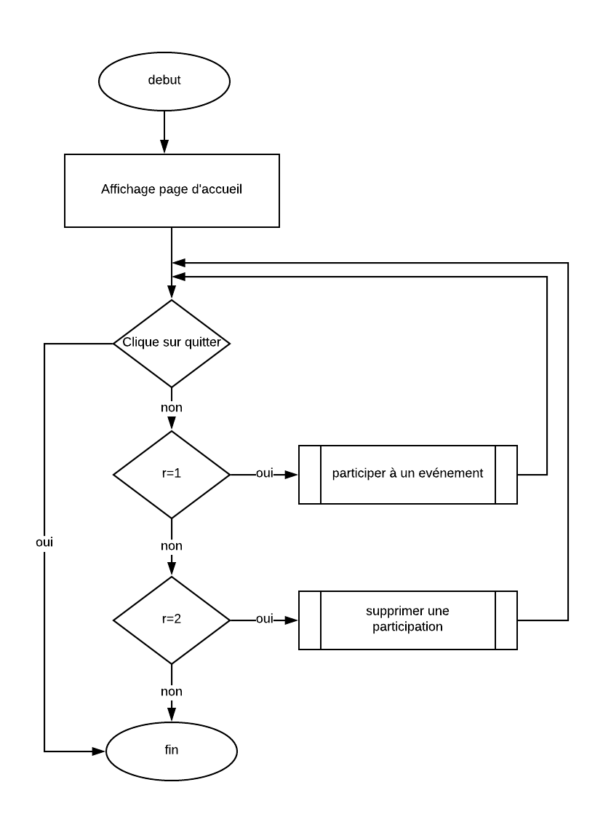

Organigramme participé à un événement
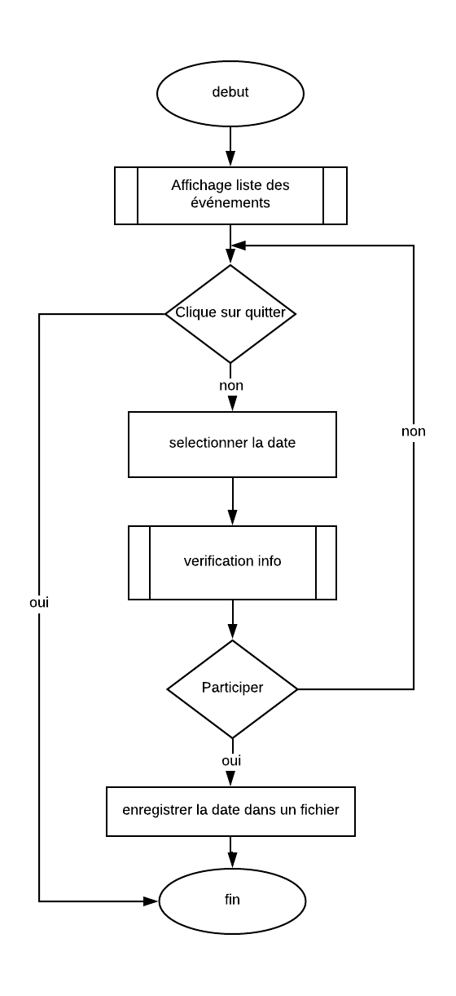

Organigramme affichage listes des événements

Organigramme suppression d’une participation à un événement 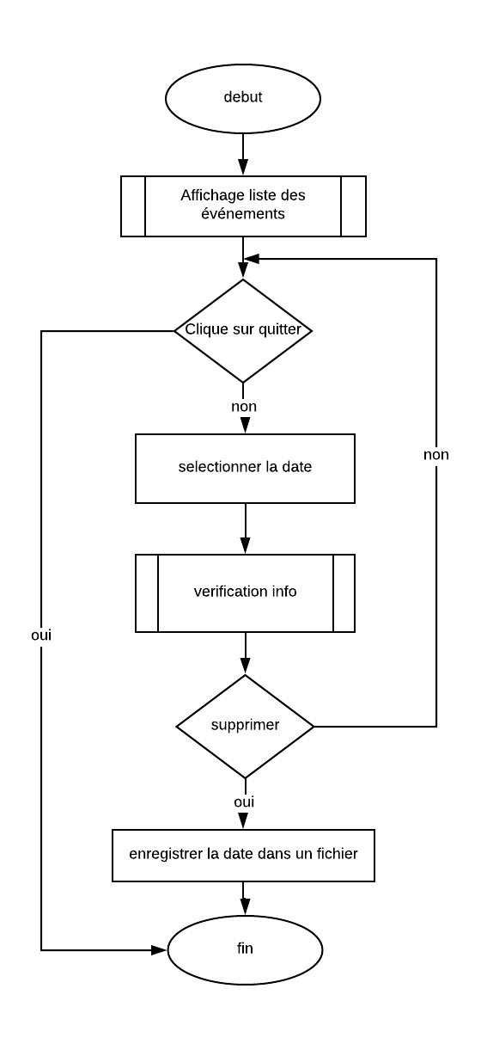

Organigramme séance 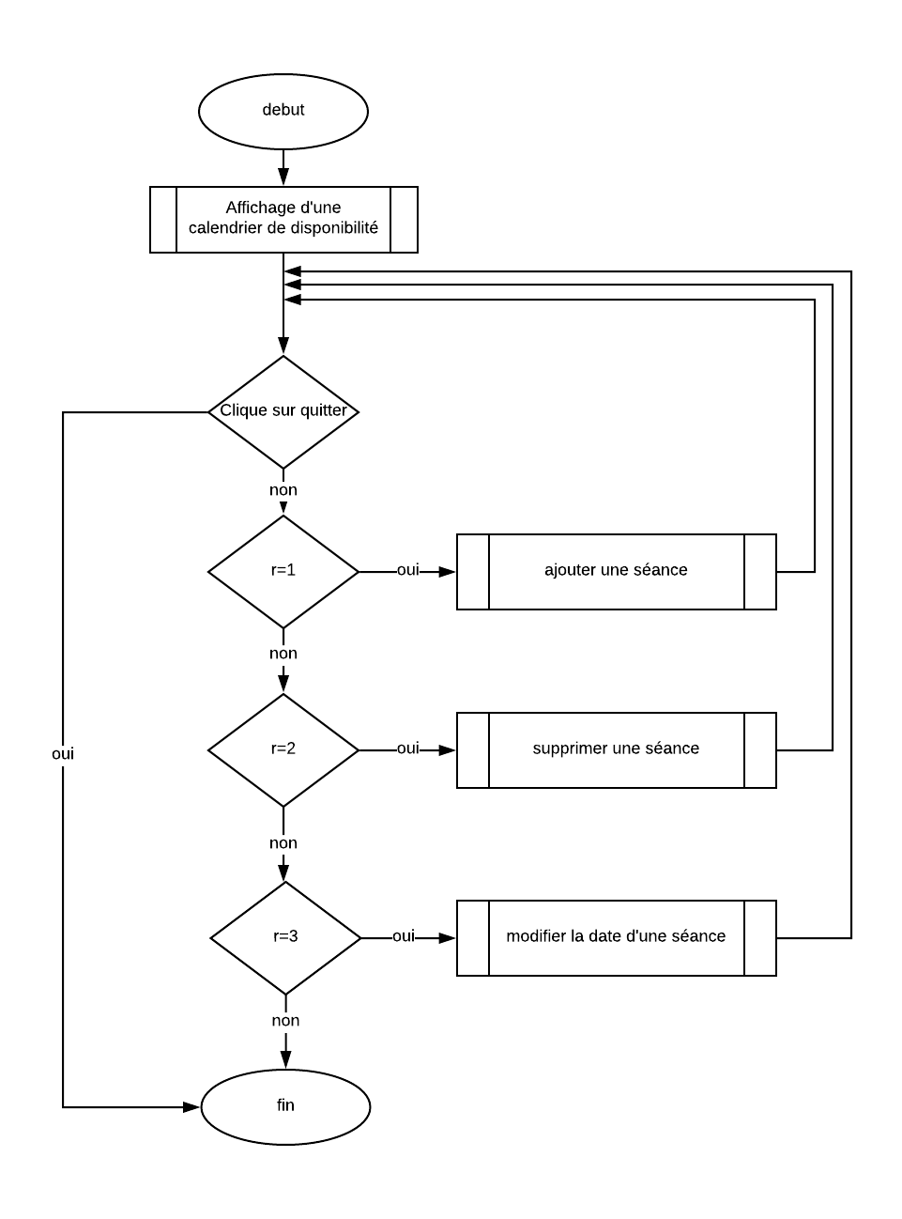

Organigramme affichage du calendrier de la disponibilité

Organigramme d’ajout d’une séance
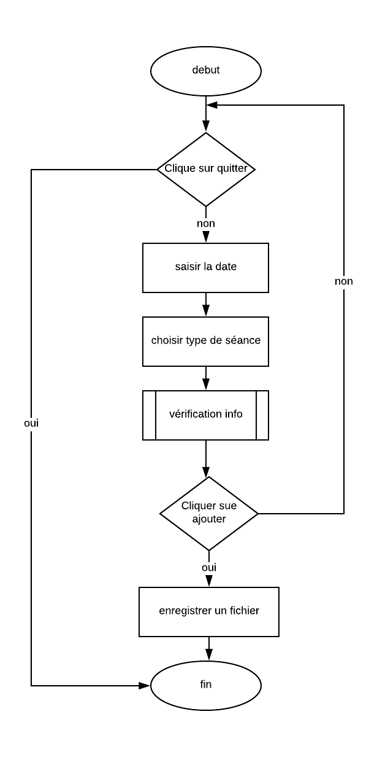

Organigramme de suppression d’un événement
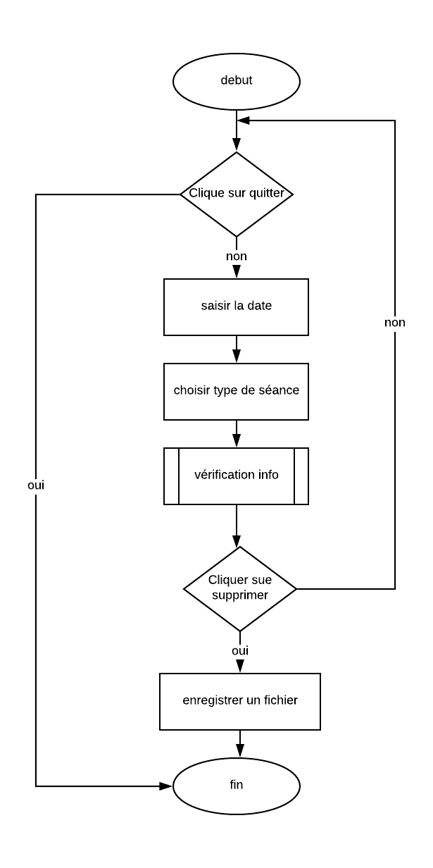

Organigramme de modification d’un événement 